
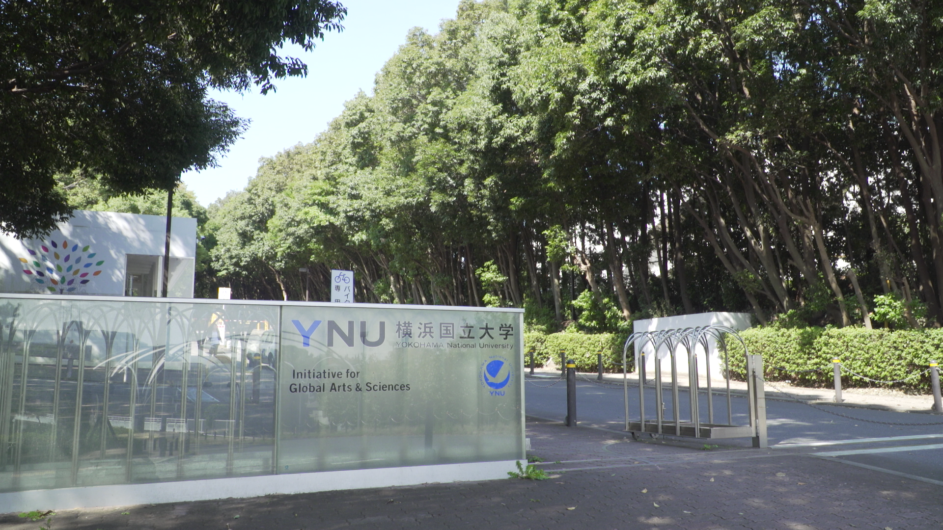

現在、約400の大学紹介動画を掲載中！
気になる大学学部を事前に動画で確認！詳細は右のQRコードへ→
東進ハイスクール/東進衛星予備校

〇〇大学
〇〇県の
高校生必見！

オープンキャンパス2026

〇〇大学  7/19 対面（事前予約制） | 〇〇大学  8/1・8/2 各キャンパスにて実施
〇〇大学  8/1, 8/2 オンライン | 〇〇大学  8/6, 8/7 学部ごとに実施
〇〇大学  8/4, 8/5 学部ごとに実施 | 〇〇大学  7/31, 8/1, 8/2 学部ごとに実施
〇〇大学  8/3, 8/4（獣医学部は 8/2, 8/3） | 〇〇大学  8/2, 8/3・8/6・8/7 学部ごとに実施
〇〇大学  8/6, 8/7 学部ごとに実施 | 〇〇大学  8/3・8/4・8/5・8/7・8/8 学部ごとに実施
〇〇大学  7/31, 8/1, 8/2, 8/7, 8/8 学部ごとに実施 | 〇〇大学  7/31, 8/1, 8/2, 8/6, 8/7, 8/8 学部ごとに実施

